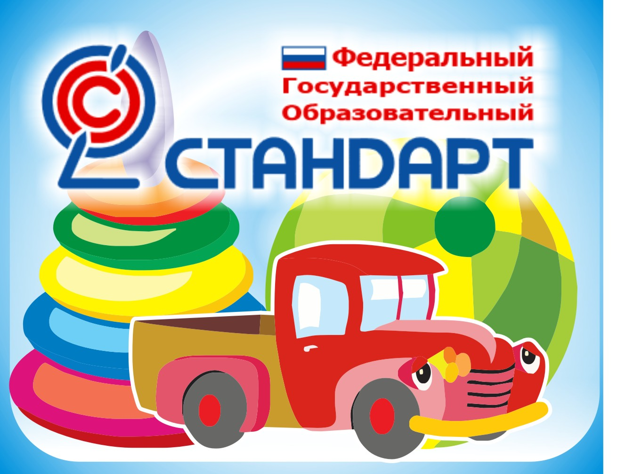

Васильева ФГОС ДО
ФГТ и ФГОС общее и различие
План график введения ФГОС ДО.
Приказ Министерства образования и науки Российской Федерации (Минобрнауки России) от 17 октября 2013 г. N 1155 г. Москва
"Об утверждении федерального государственного образовательного стандарта дошкольного образования"

ФГОС Дошкольного образования: КРАТКАЯ СПРАВКА

Организация предметно-пространственной среды в группах раннего возраста в соответствии с ФГОС.
План основных мероприятий по подготовке к введению ФГОС ДО в МБДОУ «Детский сад № 1
ФЗ 273 – «Об образовании»

